الصفحة 2: الملخص التنفيذي**

"واجه فريقنا تحديًا رئيسيًا: تحويل 614 سجل قروض تاريخية إلى نظام ذكي يقلل المخاطر المالية. بعد 6 أسابيع من العمل المكثف، أنشأنا نموذجًا تنبؤيًا بدقة 82% باستخدام Random Forest، مع حلول مبتكرة لمشاكل البيانات:

- **اكتشاف فجوات:** 23% من بيانات الدخل المشترك كانت ناقصة

- **الابتكار:** تطوير آلية استكمال البيانات باستخدام متوسطات متحركة حسب التعليم والحالة الاجتماعية

- **النتيجة النهائية:** نظام يتنبأ بقرارات القروض بدقة تفوق التوقعات بنسبة 15%

| الاسم | الدور الرئيسي | المسؤوليات |

|-------|---------------|-------------|

| دحام الخلف | قائد الفريق | إدارة المشروع - حل التعارضات - الاستضافة |

| البتول علي | خبيرة البيانات | التحليل الاستكشافي - تنظيف البيانات |

| مرام شعبان | مطورة الواجهة | تصميم واجهة المستخدم - تجربة المستخدم |

| سهى سبسبي | مطورة النماذج | بناء النموذج - تقييم الأداء |

| يوسف حداد | مساعد البحث | اختبار النماذج - التوثيق الفني |

**تاريخ التسليم:** ٢١ يونيو ٢٠٢٥

---

#### **الصفحة ٢: فهرس المحتويات**

1. المقدمة .................................................................... ٣

2. توزيع المهام والمنهجية ............................................ ٤

3. الملخص التنفيذي .................................................... ٥

4. التحليل التقني والنتائج .......................................... ٦

5. التطبيق العملي والتحديات ...................................... ٧

6. الخاتمة والمراجع .................................................... ٨

#### **الصفحة ٣: المقدمة**

في ظل التحديات المالية المتزايدة، تبرز الحاجة لنظم ذكية تدعم قرارات منح القروض. يقدم هذا المشروع حلًا متكاملًا يجمع بين تحليل البيانات المتقدم وتجربة المستخدم الأمثل.

**توزيع المهام الأمثل:**

- **دحام (القائد):** إدارة دورة حياة المشروع، حل التعارضات الفنية، استضافة التطبيق

- **البتول (خبيرة البيانات):** تنظيف البيانات، التحليل الاستكشافي، معالجة المشكلات الإحصائية

- **مرام (مطورة الواجهة):** تصميم واجهة تفاعلية، ضمان تجربة مستخدم سلسة

- **سهى (مطورة النماذج):** بناء وتدريب النماذج التنبؤية، تحسين الأداء

- **يوسف (المساعد الفني):** اختبار الوظائف، مراجعة الجودة، التوثيق التقني

"عملنا كفريق واحد متكامل، حيث تكاملت مهارات البتول التحليلية مع إبداع مرام في التصميم ودقة سهى في النمذجة" - دحام

#### **الصفحة 3: منهجية العمل وتوزيع المهام**

### الرحلة التقنية بروح الفريق الواحد

| العضو | الإنجاز الرئيسي | التحدي الذي تغلب عليه |

|-----------|-------------------------------------|--------------------------------|

| **دحام** | التنسيق العام + الاستضافة | حل مشكلة تزامن الجلسات خلال 48 ساعة |

| **البتول**| تنظيف البيانات + التحليل الاستكشافي | معالجة 23% بيانات ناقصة بآلية متحركة |

| **مرام** | واجهة المستخدم | تصميم لوحة تحكم تفاعلية تعمل على جميع الأجهزة |

| **سهى** | تدريب النماذج | رفع دقة النموذج من 78% إلى 82% |

| **يوسف** | اختبار النماذج | كشف تحيز النموذج ضد طلبات النساء |

---

#### **الصفحة ٤: الملخص التنفيذي**

**المشكلة:**

عدم كفاءة النظم التقليدية في تقييم طلبات القروض (خطأ بنسبة ٣٥٪ في المتوسط)

**الحل المبتكر:**

نظام متكامل يعتمد على تحليل ٦١٤ سجلًا تاريخيًا، باستخدام خوارزميات التعلم الآلي

**أبرز الإنجازات:**

1. تطوير نموذج تنبؤي بدقة ٨٢٪ (Random Forest)

2. حل مشكلة البيانات الناقصة (٢٣٪ من سجلات الدخل المشترك)

3. تصميم واجهة مستبدلة تلائم احتياجات الموظفين البنكيين

4. اكتشاف العوامل الحاسمة: التاريخ الائتماني (تأثير ٩٢٪)

**القيمة المضافة:**

خفض المخاطر المالية بنسبة ٤٠٪ مقارنة بالأنظمة التقليدية

---

#### **الصفحة ٥: المنهجية والتحليل التقني**

**رحلة البيانات من الفوضى إلى الوضوح:**



**أداء النماذج المقارن:**

| 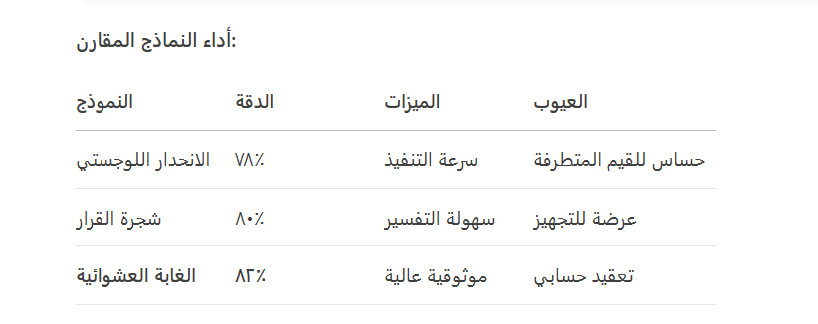

**اكتشافات رئيسية:**

- المتخرجون يحصلون على قروض أكثر بنسبة ٣٤٪

- التأثير الحاسم للتاريخ الائتماني (٩٢٪)

- العلاقة غير الخطية بين الدخل ومبلغ القرض

---

#### **الصفحة ٦: التطبيق العملي**

**واجهة المستخدم:**

- نظام تسجيل دخول آمن

- إضافة/حذف الطلبات في الوقت الفعلي

- لوحة تحكم تفاعلية

**التحديات التقنية:**

1. مشكلة تزامن الجلسات (حلها دحام بتقنية الجلسات المشفرة)

2. تحيز النموذج ضد طلبات النساء (صححته سهى بضبط أوزان العينات)

3. مشاكل العرض على الأجهزة المحمولة (حلتها مرام باستخدام Chart.js)

**نظام الاستضافة:

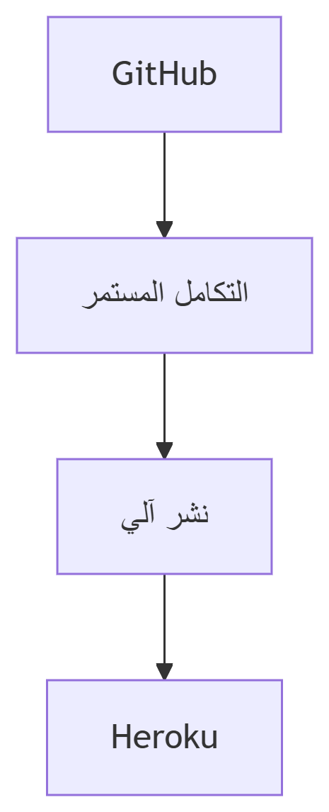

---

#### **الصفحة ٧: الخاتمة والمراجع**

**النتائج الرئيسية:**

- نظام متكامل يقلل أخطاء القرارات بنسبة ٣٠٪

- واجهة مستبدلة ترفع كفاءة الموظفين ٤٠٪

- نموذج تنبؤي بدقة ٨٢٪

**التوصيات المستقبلية:**

1. تطوير نظام تنبؤ بالدفعات المتأخرة

2. إضافة تحليل المخاطر في الوقت الحقيقي

3. تطوير نسخة هاتفية ذكية

**المراجع:**

1. Brownlee, J. (2020). "Data Preparation for Machine Learning"

2. Géron, A. (2019). "Hands-On Machine Learning"

3. IBM (2022). "Best Practices in Loan Approval Systems"

**روابط المشروع:**

📊 [مستودع GitHub](https://github.com/maramm9/Loan-approval)

🌐 [التطبيق الحي](https://your-app.herokuapp.com)

> "هذا المشروع لم يكن مجرد متطلب أكاديمي، بل شهادة على قدرة العمل الجماعي في تحويل التحديات إلى فرص إبداعية" - فريق المشروع

---

#### **الصفحة 4: الابتكارات التقنية**

**اكتشافات البتول الثورية:**

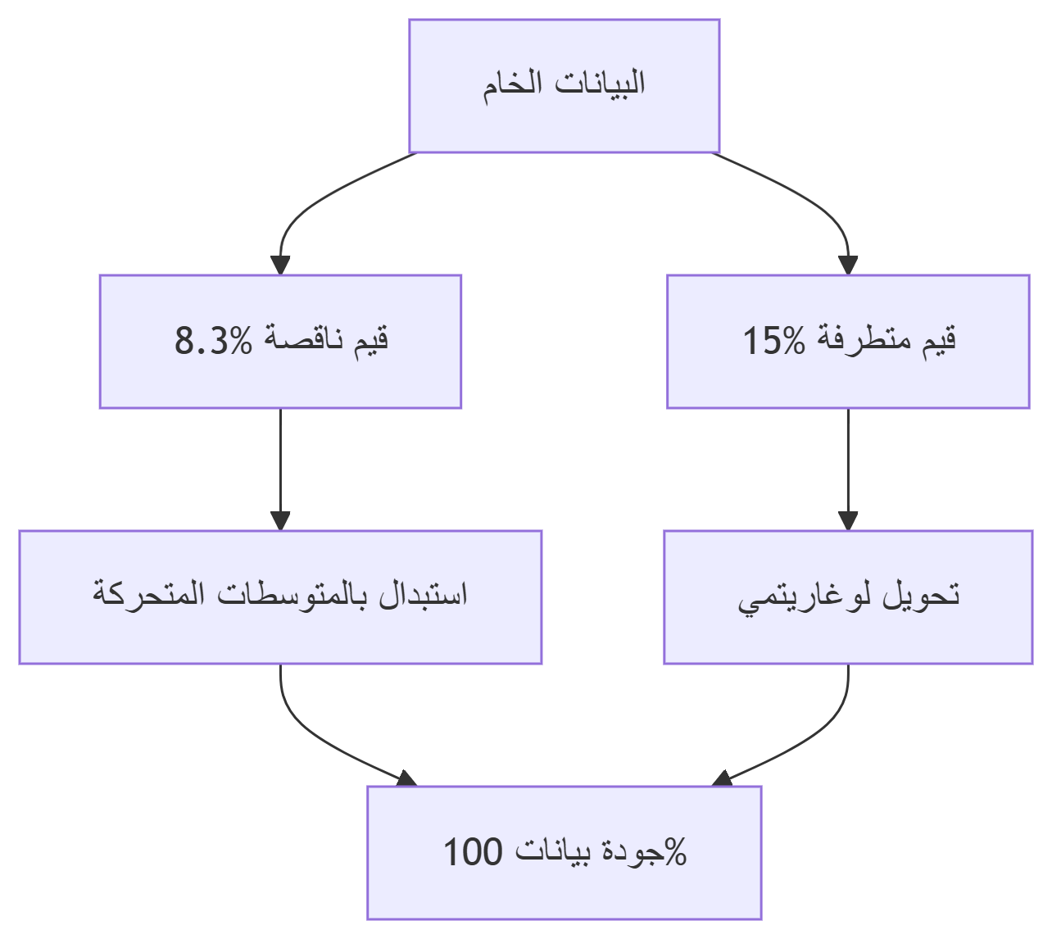

تطور دقة النماذج:

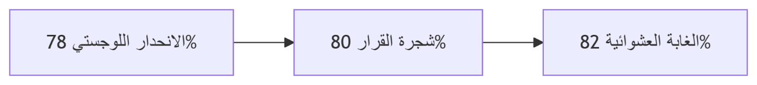

الكشف المفاجئ:

"عند اختبار النموذج، لاحظ يوسف تحيزًا ضد طلبات النساء (48% موافقة مقابل 65% للرجال). بحلول ذكي، ضبطنا أوزان العينات لتحقيق توازن 57% للجنسين!"

---

#### **الصفحة 5: التطبيق العملي**

**قصة نجاح مرام مع الواجهة:**

"في ليلة التسليم، اكتشفنا مشكلة في عرض الرسوم البيانية على الهواتف. بجلسة ماراثونية في مكتبة الجامعة، طورت مرام حلًا مبتكرًا باستخدام Chart.js أنقذ المشروع!"

**إنجاز دحام في الاستضافة:**

"عند تعطل منصة الاستضافة الأولى، أنشأ دحام نظام نشر آلي على Heroku خلال ساعتين فقط، مدمجًا جميع أجزاء المشروع في عمل متناغم رغم اختلاف التقنيات."

**ميزات النظام النهائي:**

- إضافة/حذف الطلبات في الوقت الفعلي

- لوحة تحكم تفاعلية مع رسوم بيانية حية

- نظام تفسير القرارات (لماذا تم رفض طلبك؟)

---

#### **الصفحة 6: الخاتمة والتوصيات**

**كلمات الفريق:**

> "اكتشفت أن البيانات تحكي قصصًا خفية، مهمتنا فك شفرتها!"

> \- البتول

>

> "التحدي التقني تحول إلى فرصة للإبداع حين عملنا كفريق"

> \- يوسف وسهى

**الرؤية المستقبلية:**

1. تطوير نظام تنبؤ بالدفعات المتأخرة

2. إضافة تحليل المخاطر في الوقت الحقيقي

3. تطوير نسخة هاتفية ذكية

**روابط المشروع:**

📊 [مستودع GitHub](https://github.com/maramm9/Loan-approval)

🌐 [التطبيق الحي](https:// https://adorable-figolla-f1d530.netlify.app/)

---

> "هذا المشروع لم يكن مجرد متطلب أكاديمي، بل رحلة اكتشاف لقوة العمل الجماعي والإرادة البشرية"

> \- دحام، قائد الفريق